Министерство образования Республики Беларусь

Учреждение образования

«Брестский государственный технический университет»

Кафедра ИИТ

Лабораторная работа №2

По дисциплине: «Естественно-языковой интерфейс ИС»

# Тема: «Построение и использование корпусов текстов естественного языка»

Выполнил:

Студент 3 курса

Группы ИИ-21

Кирилович А. А.

Проверила:

Якимук А. В.

Брест 2024

**Ход работы**

**Задание:** Разработка корпусного менеджера

Разработать приложение, которое предоставляет пользователю возможность обрабатывать фрагменты текста на естественном языке, запрашивая различные частотные и морфологические характеристики словоформ.

**Требования:**

***Входные данные:*** Пользователь вводит фрагмент текста (фразу или слово) на естественном языке в качестве запроса к корпусному менеджеру.

***Выходные данные:*** Приложение предоставляет следующие выходные данные:

* Частотные характеристики словоформ и лексем.
* Грамматические категории.
* Леммы слов.
* Морфологические характеристики словоформ.

***Взаимодействие с пользователем:*** Пользователь взаимодействует с приложением через графический интерфейс, который должен быть интуитивно-понятным и дружественным для пользователя.

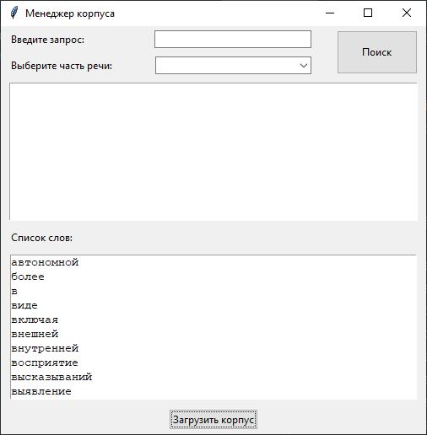

*Приложение с загруженным корпусом текста*

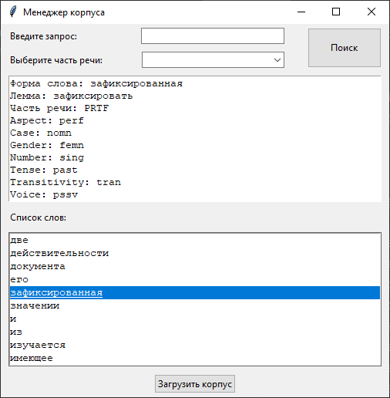

*Просмотр характеристик слова*

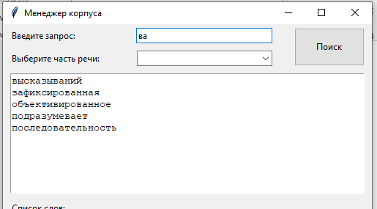

*Поиск по вхождению подстроки в лексеме*

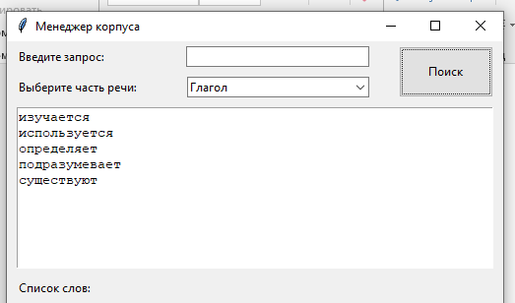

*Поиск по части речи*

**Код программы:**

import tkinter as tk

from tkinter import filedialog

from tkinter import ttk

import os

import nltk

from pymorphy3 import MorphAnalyzer

from docx import Document

import re

class CorpusManagerGUI:

def __init__(self, master):

self.master = master

self.master.title("Менеджер корпуса")

self.label = ttk.Label(master, text="Введите запрос:")

self.label.grid(row=0, column=0, padx=10, pady=5, sticky="w")

self.query_entry = ttk.Entry(master, width=30)

self.query_entry.grid(row=0, column=1, padx=10, pady=5)

self.pos_label = ttk.Label(master, text="Выберите часть речи:")

self.pos_label.grid(row=1, column=0, padx=10, pady=5, sticky="w")

self.pos_combobox = ttk.Combobox(master, values=["", "Существительное", "Прилагательное", "Глагол", "Наречие"],

width=27)

self.pos_combobox.grid(row=1, column=1, padx=10, pady=5)

self.search_button = ttk.Button(master, text="Поиск", command=self.search)

self.search_button.grid(row=0, column=2, rowspan=2, padx=10, pady=5, sticky="nsew")

self.results_text = tk.Text(master, height=10, width=60)

self.results_text.grid(row=2, column=0, columnspan=3, padx=10, pady=5)

self.word_list_label = ttk.Label(master, text="Список слов:")

self.word_list_label.grid(row=3, column=0, padx=10, pady=5, sticky="w")

self.word_list_box = tk.Listbox(master, height=10, width=60, font=("Courier", 10))

self.word_list_box.grid(row=4, column=0, columnspan=3, padx=10, pady=5)

self.word_list_box.bind("<<ListboxSelect>>", self.show_word_info)

self.load_corpus_button = ttk.Button(master, text="Загрузить корпус", command=self.load_corpus)

self.load_corpus_button.grid(row=5, column=0, columnspan=3, padx=10, pady=5)

self.analyzer = MorphAnalyzer()

self.corpus_words = []

def search(self):

query = self.query_entry.get()

pos = self.pos_combobox.get()

results = self.search_corpus(query, pos)

self.display_results(results)

def search_corpus(self, query, pos):

filtered_words = self.corpus_words

if pos:

if pos == "Существительное":

pos = "NOUN"

elif pos == "Прилагательное":

pos = "ADJF"

elif pos == "Глагол":

pos = "VERB"

elif pos == "Наречие":

pos = "ADVB"

else:

pos = None

if pos:

filtered_words = [word_data for word_data in filtered_words if word_data['pos'] == pos]

results = [word_data['wordform'] for word_data in filtered_words if query.lower() in word_data['wordform'].lower()]

return results

def display_results(self, results):

self.results_text.delete(1.0, tk.END)

for result in results:

self.results_text.insert(tk.END, result + "\n")

def load_corpus(self):

file_path = filedialog.askopenfilename(initialdir=os.getcwd(), title="Выберите файл корпуса",

filetypes=[("Документы Word", "*.docx")])

if file_path:

self.load_docx_corpus(file_path)

def load_docx_corpus(self, file_path):

doc = Document(file_path)

text = "\n".join([paragraph.text for paragraph in doc.paragraphs]).lower()

pattern = re.compile(r'[а-яА-Я]+')

words = list(set(pattern.findall(text)))

self.corpus_words = [self.analyze_word(word) for word in words]

self.display_word_list()

def analyze_word(self, word):

parsed_word = self.analyzer.parse(word)[0]

return {

"wordform": parsed_word.word,

"lemma": parsed_word.normal_form,

"pos": parsed_word.tag.POS,

"animacy": parsed_word.tag.animacy,

"aspect": parsed_word.tag.aspect,

"case": parsed_word.tag.case,

"gender": parsed_word.tag.gender,

"involvement": parsed_word.tag.involvement,

"mood": parsed_word.tag.mood,

"number": parsed_word.tag.number,

"person": parsed_word.tag.person,

"tense": parsed_word.tag.tense,

"transitivity": parsed_word.tag.transitivity,

"voice": parsed_word.tag.voice

}

def display_word_list(self):

self.word_list_box.delete(0, tk.END)

self.corpus_words = sorted(self.corpus_words, key=lambda x: x['wordform'].lower())

for word_data in self.corpus_words:

self.word_list_box.insert(tk.END, word_data['wordform'])

def show_word_info(self, event):

selected_index = self.word_list_box.curselection()

if selected_index:

selected_index = int(selected_index[0])

word_data = self.corpus_words[selected_index]

info_text = f"Форма слова: {word_data['wordform']}\n"

info_text += f"Лемма: {word_data['lemma']}\n"

info_text += f"Часть речи: {word_data['pos']}\n"

for key, value in word_data.items():

if value is not None and key not in ('wordform', 'lemma', 'pos'):

info_text += f"{key.capitalize()}: {value}\n"

self.results_text.delete(1.0, tk.END)

self.results_text.insert(tk.END, info_text)

def main():

nltk.download('punkt')

root = tk.Tk()

app = CorpusManagerGUI(root)

root.mainloop()

if __name__ == "__main__":

main()

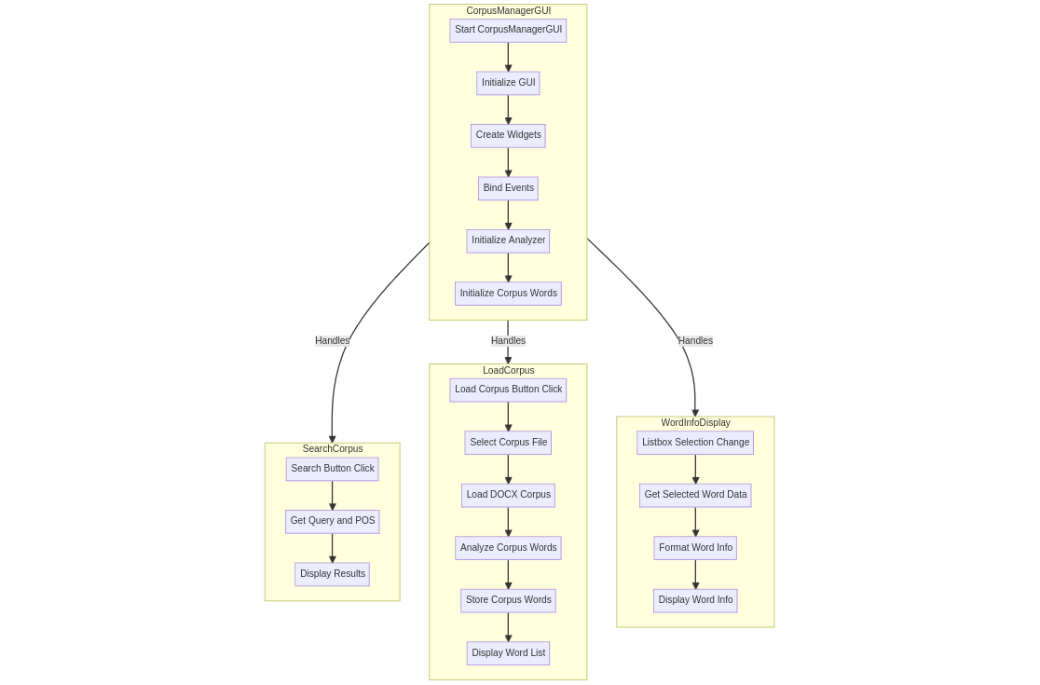

**Вывод:** в ходе выполнения лабораторной работы освоил принципы построения корпусов текстов, виды разметки и способы аннотирования, инструменты работы с корпусами текстов.